# 四、画箭线图

请依据下表的活动历时和活动关系画出箭线图，并指出关键路径及其哪些(个)活动有缓冲时间?缓冲时间是多少?

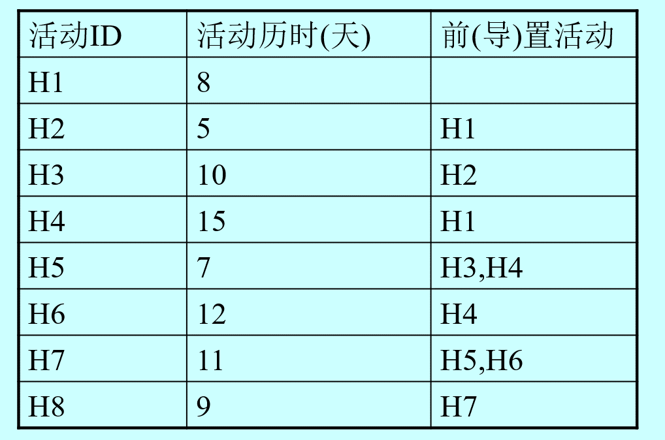

箭线图：

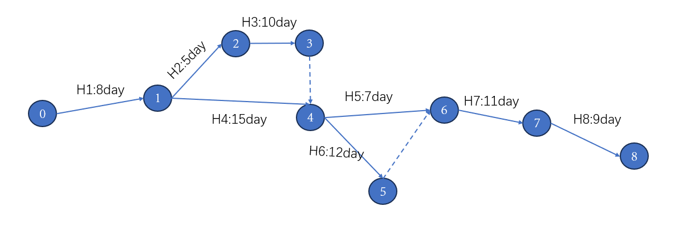

关键路径（按节点给出），因为1→2→3→4，1→4都可以被包含在关键路径，所以有两条：0→1→2→3→4→5→6→7→8或0→1→4→5→6→7→8

|  |  |  |  |  |
| --- | --- | --- | --- | --- |
| 节点 | 最早开始时间 | 最晚开始时间 | 持续时间 | 缓冲时间 |
| H1 | 0 | 0 | 8 | 0 |
| H2 | 8 | 8 | 5 | 0 |
| H3 | 13 | 13 | 10 | 0 |
| H4 | 8 | 8 | 15 | 0 |
| H5 | 23 | 28 | 7 | 5 |
| H6 | 23 | 23 | 12 | 0 |
| H7 | 35 | 35 | 11 | 0 |
| H8 | 46 | 46 | 9 | 0 |

所以H5有缓冲时间，可以缓冲5天，其余活动无缓冲时间